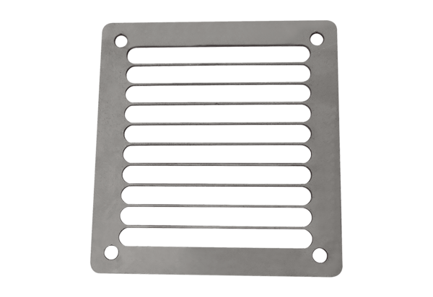Защитная решетка на выпуске SGAI ES 16Комплект поставки: 1 штукАссортимент: C
Номер артикула: 0073.0328Изготовитель: MAICO

